

Каталог туров по Узбекистану

для партнёров из Латвии

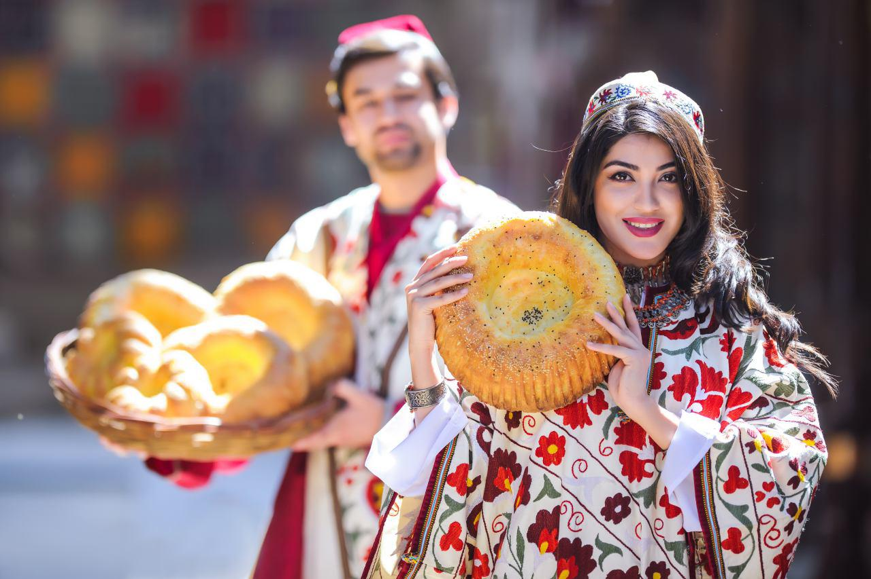

Оглавление

**Тур 1 “Восточные пейзажи” (7 дней/6 ночей)**

**Тур 1-1** **“Восточные пейзажи**” **(2-вариант)** **(7 дней/6 ночей)**……………………………………………………………..

**Тур 2 “Златые врата Востока” (5 дней/4 ночи)**

**Тур 3 “В объятиях истории и солнца” (10 дней/9 ночей)**

**Тур 4 “Страна ослепительного солнца” (8 дней/7 ночей)**

**Тур 5 ”На перекрёстке Вечности и Мастерства” (тур для Kulta Edieni) (8 дней/7 ночей)**

**Доп.информация**

**Важная информация**

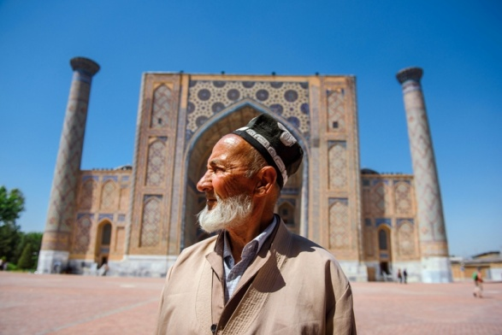



******“Elite Tours International”**  Bobur str. – 77; 100090, Tashkent, Uzbekistan Office: (+998 71) 150-66-77; Fax: (+998 71) 129-77-77 E-mail: [sales@elitetours.uz](mailto:sales@elitetours.uz); Web: [www.elitetours.uz](http://www.elitetours.uz)

**ТУР 1**

**“Восточные пейзажи”**

**Маршрут:** Ташкент – Самарканд – Бухара – Ташкент – Чарвак – Чимган - Ташкент

**Количество дней:** 7 дней/6 ночей

**Транспорт по маршруту:** поезд, авиатранспорт, автотранспорт.

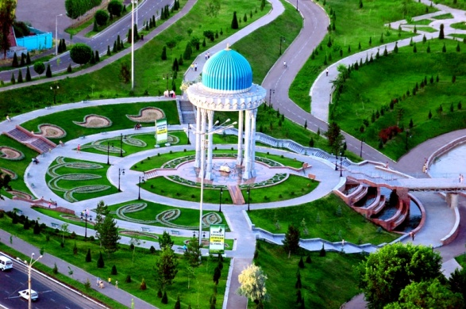

**Особенность тура (информация для турагентов):** Тур охватывает наиболее знаменитые исторические достопримечательности Узбекистана, в г.Ташкенте также предлагаем ознакомиться с подземным городом Мингурюк, который существует с 1 века н.э. По завершению мы предлагаем тур посвященный горной природе Узбекистана и посещение любимого места бардов и авторов песен – Бричмуллу, также они смогут ознакомиться с нашим водохранилищем “Чарвак” и просто насладиться горным свежим воздухом и пейзажами. По желанию за доп.оплату на месте туристы могут полетать с инструктором на парапланах на парадроме “Чарвак”.

**Даты тура:** данный тур уместно продавать на апрель, май, июнь, август, сентябрь, октябрь



**Программа тура**

|  |  |  |  |
| --- | --- | --- | --- |
| **День 1: Рига - Ташкент (ужин)**  **Понедельник** | | **15:05** Прибытие в Ташкент рейсом HY102.  **16:05** Размещение в гостинице.  Свободное время.  **18:30** Трансфер на ужин  **19:00** Ужин  **20:00** Трансфер в гостиницу | |
| Ночь в отеле Shodlyk Palace 3* | | | |
| **День 2: Ташкент (завтрак, обед, ужин)**  **Вторник** | | **08:00-09:00** Завтрак в гостинице.  **09:00** Экскурсия: подземное городище Мингурюк, площадь и музей им.А.Тимура, площадь Независимости  **13:00** Обед  **14:00** Площадь Хаст Имам, медресе Кукельдаш, базар Чорсу  **19:00** Ужин | |
| Ночь в отеле Shodlyk Palace 3*. | | | |
|  |  |  |  |
| **День 3: Ташкент-Самарканд (завтрак, обед, ужин)**  **Среда** | | **05:00** Завтрак.  **06:30** Трансфер на ж/д вокзал  **08:00** Переезд на скоростном поезде “Афросиаб” **10:08** Прибытие в г.Самарканд.  **10:20** Экскурсия: площадь Регистан, гробница Гур Эмир  **13:00** Обед  **14:00** Продолжение экскурсии: Мечеть Бибиханум некрополис Шахизинда, Обсерватория Улугбека.  **19:00** Ужин | |
| Ночь в отеле Malika Classic 3*. | | | |
|  |  |  |  |
| **День 4: Самарканд-Бухара (завтрак, обед, ужин)**  **Четверг** | | **09:00** Завтрак в гостинице.  **10:00** Свободное время  **11:00** Трансфер на ж/д вокзал  **12:15** Переезд на поезде “Шарк”  **15:20** Прибытие в Бухару.  **15:40** Обед.  **16:40** Размещение в отеле.  **17:00** Ознакомительная экскурсия по площади Пои Калян, прогулка по торговым рядам  **19:30** Ужин + выступление шоу “Нодира Деван Беги” | |
| Ночь в отеле Porso 3*. | | | |
|  |  |  |  |
| **День 5: Бухара-Ташкент (завтрак, обед, ужин)**  **Пятница** | | **09:00** Завтрак.  **10:00** Экскурсия по городу: мавзолей Саманидов, Чашма и Аюб, Арк, Зиндан  **13:00** Обед  **14:00** Продолжение экскурсии: Ляби Хаус, Чор Минор, Боло Хаус, дворец Ситора Мохи Хоса  **19:00** Ужин  **20:00** Трансфер в аэропорт  **21:55** Перелет на рейсе HY038 в г.Ташкент  **23:00** Прибытие в г.Ташкент. Трансфер в гостиницу. | |
| Ночь в отеле Shodlyk Palace 3* | | | |
|  |  |  |  |
| **День 6: Ташкент – Чимган – Чарвак – Ташкент (завтрак, обед, ужин)**  **Суббота** | | **08:00** Завтрак.  **09:00** Трансфер в Чимганские горы (Бильдерсай, Бричмулла)  **14:30** Обед  **15:30** Трансфер на водохранилище Чарвак  **19:00** Ужин  **20:00** Трансфер в гостиницу | |
| Ночь в отеле Shodlyk Palace 3* | | | |
|  |  |  |  |
| **День 7: Ташкент – Рига**  **Воскресенье** | | **01:30** Трансфер в аэропорт  **04:40** Перелет на рейсе HY101 в г.Рига  **08:10** Прибытие в г.Рига. | |

**Цена за человека\***

|  |  |
| --- | --- |
|  | **Стоимость на 1 человека** |
|  | **Отель 3\*** |
| **2 человека** | 718$ |
| **Группа 10+1 человек** | 518$ |
| **Группа 15+1 человек** | 479$ |
| **Группа 20+1 человек** | 451$ |
| **Доп.оплата за одноместный номер** | 99$ |

* Цены могут измениться в связи с изменением тарифов на гостиницы, авиа и ж/д билеты и т.д.

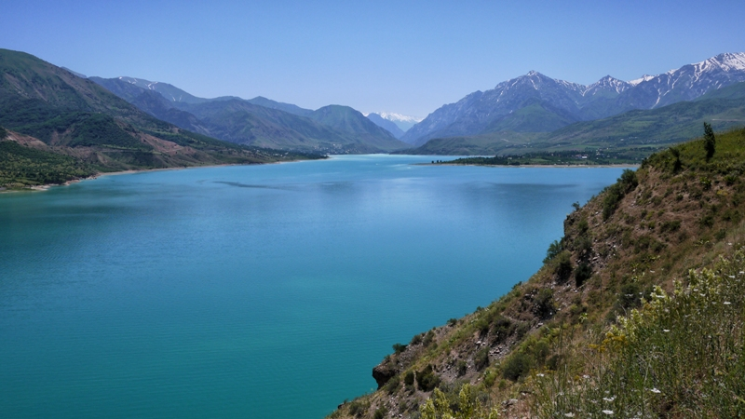,

|  |  |
| --- | --- |
| В Стоимость тура входит: | В Стоимость тура не входит: |
| * Гостиницы (двухместное размещение (TWN)) * Завтрак в отеле * Англоговорящий/русскоговорящий гид (эскорт, на протяжении всего маршрута) * Транспортные услуги согласно программе (2 чел – легковая машина Lasetti, 3-5 чел – Grand Starex, 5-10 чел – Toyota Hiace, 10-20 чел - 30местный автобус Golden Dragon). * Входные билеты на указанные памятники в программе * Гринкоридор при встрече в аэропорту * Ж/д билет: Ташкент-Самарканд, Самарканд-Бухара (эконом) * Авиабилет Бухара-Ташкент (эконом) * Вода (1 литр за день на человека) * Шоу “Нодира Деван Беги” в г.Бухара * Оплата за проезд на канатной дороге в Чимгане | * **Международный авиабилет** * **Одноместное размещение** * **Транспорт, услуги гида, питание в свободное время** * **Питание согласно программе** * **Доплата за фото и видео съемку на монументах** * **Ранний и поздний выезд в гостинице** * **Визовые сборы во время оформления визы** * **Плата за перенос багажа в аэропорту и гостинице** |



**ТУР 1-1**

**“Восточные пейзажи” (2 вариант) (без авиаперелёта Бухара-Ташкент)**

**Маршрут:** Ташкент – Самарканд – Бухара – Ташкент – Чарвак – Чимган - Ташкент

**Количество дней:** 7 дней/6 ночей

**Транспорт по маршруту:** поезд, автотранспорт.

**Программа тура**

|  |  |  |  |
| --- | --- | --- | --- |
| **День 1: Рига - Ташкент (ужин)**  **Понедельник** | | **15:05** Прибытие в Ташкент рейсом HY102.  **16:05** Размещение в гостинице.  Свободное время.  **18:30** Трансфер на ужин  **19:00** Ужин  **20:00** Трансфер в гостиницу | |
| Ночь в отеле Shodlyk Palace 3* | | | |
| **День 2: Ташкент (завтрак, обед, ужин)**  **Вторник** | | **08:00-09:00** Завтрак в гостинице.  **09:00** Экскурсия: подземное городище Мингурюк, площадь и музей им.А.Тимура, площадь Независимости  **13:00** Обед  **14:00** Площадь Хаст Имам, медресе Кукельдаш, базар Чорсу  **19:00** Ужин | |
| Ночь в отеле Shodlyk Palace 3*. | | | |
|  |  |  |  |
| **День 3: Ташкент-Самарканд (завтрак, обед, ужин)**  **Среда** | | **05:00** Завтрак.  **06:30** Трансфер на ж/д вокзал  **08:00** Переезд на скоростном поезде “Афросиаб” **10:08** Прибытие в г.Самарканд.  **10:20** Экскурсия: площадь Регистан, гробница Гур Эмир  **13:00** Обед  **14:00** Продолжение экскурсии: Мечеть Бибиханум некрополис Шахизинда, Обсерватория Улугбека.  **19:00** Ужин | |
| Ночь в отеле Malika Classic 3* | | | |
|  |  |  |  |
| **День 4: Самарканд-Бухара (завтрак, обед, ужин)**  **Четверг** | | **09:00** Завтрак в гостинице.  **10:00** Свободное время  **11:00** Трансфер на ж/д вокзал  **12:15** Переезд на поезде “Шарк”  **15:20** Прибытие в Бухару.  **15:40** Обед.  **16:40** Размещение в отеле.  **17:00** Ознакомительная экскурсия по площади Пои Калян, прогулка по торговым рядам, мавзолей Саманидов, Чашма и Аюб, Ляби Хаус, Чор Минор  **19:30** Ужин + выступление шоу “Нодира Деван Беги” | |
| Ночь в отеле Porso 3*. | | | |
|  |  |  |  |
| **День 5: Бухара-Ташкент (завтрак, обед, ужин)**  **Пятница** | | **08:00** Завтрак.  **09:00** Экскурсия по городу: дворец Ситора Мохи Хоса  **12:00** Обед  **13:00** Продолжение экскурсии: Боло Хаус, Арк, Зиндан  **15:00** Трансфер на ж/д вокзал  **16:30** Переезд на скоростном поезде в г.Ташкент  **22:47** Прибытие в г.Ташкент. Трансфер в гостиницу.  (вместо ужина – ланчбоксы) | |
| Ночь в отеле Shodlyk Palace 3* | | | |
|  |  |  |  |
| **День 6: Ташкент – Чимган – Чарвак – Ташкент (завтрак, обед, ужин)**  **Суббота** | | **08:00** Завтрак.  **09:00** Трансфер в Чимганские горы (Бильдерсай, Бричмулла)  **14:30** Обед  **15:30** Трансфер на водохранилище Чарвак  **19:00** Ужин  **20:00** Трансфер в гостиницу | |
| Ночь в отеле Shodlyk Palace 3* | | | |
|  |  |  |  |
| **День 7: Ташкент – Рига**  **Воскресенье** | | **01:30** Трансфер в аэропорт  **04:40** Перелет на рейсе HY101 в г.Рига  **08:10** Прибытие в г.Рига. | |

**Цена за человека\***

|  |  |
| --- | --- |
|  | **Стоимость на 1 человека** |
|  | **Отель 3\*** |
| **2 человека** | 594$ |
| **Группа 10+1 человек** | 420$ |
| **Группа 15+1 человек** | 386$ |
| **Группа 20+1 человек** | 361$ |
| **Доп.оплата за одноместный номер** | 99$ |

* Цены могут измениться в связи с изменением тарифов на гостиницы, авиа и ж/д билеты и т.д.



|  |  |
| --- | --- |
| В Стоимость тура входит: | В Стоимость тура не входит: |
| * Гостиницы (двухместное размещение (TWN)) * Завтрак в отеле * Англоговорящий/русскоговорящий гид (эскорт, на протяжении всего маршрута) * Транспортные услуги согласно программе (2 чел – легковая машина Lasetti, 3-5 чел – Grand Starex, 5-10 чел – Toyota Hiace, 10-20 чел - 30местный автобус Golden Dragon). * Входные билеты на указанные памятники в программе * Гринкоридор при встрече в аэропорту * Ж/д билет: Ташкент-Самарканд, Самарканд-Бухара (эконом), Бухара – Ташкент (эконом) * Вода (1 литр за день на человека) * Шоу “Нодира Деван Беги” в г.Бухара * Оплата за проезд на канатной дороге в Чимгане | * **Международный авиабилет** * **Одноместное размещение** * **Транспорт, услуги гида, питание в свободное время** * **Питание согласно программе** * **Доплата за фото и видео съемку на монументах** * **Ранний и поздний выезд в гостинице** * **Визовые сборы во время оформления визы** * **Плата за перенос багажа в аэропорту и гостинице** |





**“Elite Tours International”**  Bobur str. – 77; 100090, Tashkent, Uzbekistan Office: (+998 71) 150-66-77; Fax: (+998 71) 129-77-77 E-mail: [sales@elitetours.uz](mailto:sales@elitetours.uz); Web: [www.elitetours.uz](http://www.elitetours.uz)

**Тур 2**

**“Златые врата Востока”**

**Маршрут:** Ташкент – Самарканд – Бухара – Ташкент

**Количество дней:** 5 дней/4 ночи

**Транспорт по маршруту:** поезд, авиатранспорт, автотранспорт.

**Особенность тура (информация для турагентов):** добавлено посещение мемориального комплекса Имама Аль Бухари – данный комплекс был построен в 1998 году по инициативе Первого Президента РУЗб, примечателен красивой современной восточной архитектурой.

**Даты тура:** круглый год, за исключением июля

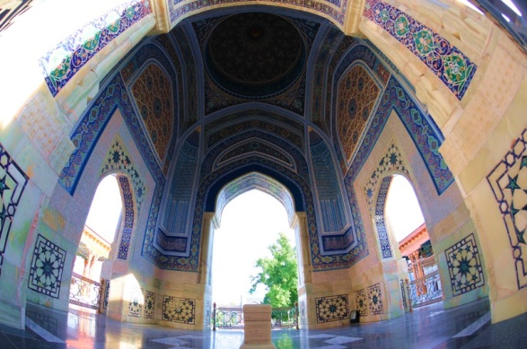



**Программа тура**

|  |  |  |  |
| --- | --- | --- | --- |
| **День 1: Рига - Ташкент (ужин)**  **Пятница** | | **15:05** Прибытие в Ташкент рейсом HY102.  **16:05** Размещение в гостинице.  Свободное время.  **18:30** Трансфер на ужин  **19:00** Ужин  **20:00** Трансфер в гостиницу | |
| Ночь в отеле Shodlyk Palace 3* | | | |
| **День 2: Ташкент-Самарканд (завтрак, обед, ужин)**  **Суббота** | | **05:00** Завтрак.  **06:30** Трансфер на ж/д вокзал  **08:00** Переезд на скоростном поезде “Афросиаб” **10:08** Прибытие в г.Самарканд.  **10:20** Экскурсия: площадь Регистан, гробница Гур Эмир  **13:00** Обед  **14:00** Продолжение экскурсии: Мечеть Бибиханум некрополис Шахизинда, Обсерватория Улугбека.  **19:00** Ужин | |
| Ночь в отеле Malika Classic 3* | | | |
| **День 3: Самарканд-Бухара (завтрак, обед, ужин)**  **Воскресенье** | | **07:00** Завтрак в гостинице.  **08:00** Трансфер к мемориальному комплексу Имама Аль Бухари, экскурсия по комплексу  **11:00** Трансфер на ж/д вокзал  **12:15** Переезд на поезде “Шарк”  **15:20** Прибытие в Бухару.  **15:40** Обед.  **16:40** Размещение в отеле.  **17:00** Ознакомительная экскурсия по площади Пои Калян, прогулка по торговым рядам, мавзолей Саманидов, Чашма и Аюб, Ляби Хаус, Чор Минор  **19:30** Ужин + выступление шоу “Нодира Деван Беги” | |
| Ночь в отеле Porso 3* | | | |
| **День 4: Бухара-Ташкент (завтрак, обед, ужин)**  **Понедельник** | | **08:00** Завтрак.  **09:00** Экскурсия по городу: дворец Ситора Мохи Хоса  **12:00** Продолжение экскурсии: Боло Хаус, Арк  **13:00** Обед  **14:00** Трансфер на ж/д вокзал  **15:21** Переезд на скоростном поезде в г.Ташкент  **19:10** Прибытие в г.Ташкент. Трансфер в гостиницу.  **20:00** Ужин | |
| Ночь в отеле Shodlyk Palace 3* | | | |
| **День 5: Ташкент - Рига (завтрак, обед)**  **Вторник** | | **08:00-09:00** Завтрак в гостинице.  **09:00** Экскурсия: подземное городище Мингурюк, Площадь Хаст Имам, площадь Независимости  **14:00** Обед  **15:00** Трансфер в аэропорт  **18:25** Вылет из г.Ташкент в г.Рига рейсом HY103  **21:55** Прибытие в г.Рига | |
|  |  |  |  |



**Цена за человека (апрель,май,июнь,август,сентябрь, октябрь)\***

|  |  |
| --- | --- |
|  | **Стоимость на 1 человека** |
|  | **Отель 3\*** |
| **2 человека** | 468$ |
| **Группа 10+1 человек** | 324$ |
| **Группа 15+1 человек** | 301$ |
| **Группа 20+1 человек** | 282$ |
| **Доп.оплата за одноместный номер** | 69$ |

* Цены могут измениться в связи с изменением тарифов на гостиницы, авиа и ж/д билеты и т.д.

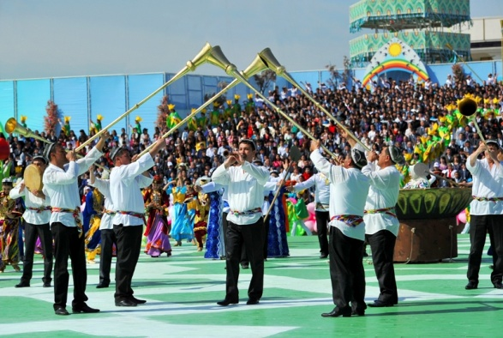

|  |  |
| --- | --- |
| В Стоимость тура входит: | В Стоимость тура не входит: |
| * Гостиницы (двухместное размещение (TWN)) * Завтрак в отеле * Англоговорящий/русскоговорящий гид (эскорт) * Транспортные услуги согласно программе (2 чел – легковая машина Lasetti, 3-5 чел – Grand Starex, 5-10 чел – Toyota Hiace, 10-20 чел - 30местный автобус Golden Dragon) * Входные билеты на указанные памятники в программе * Гринкоридор при встрече в аэропорту * Ж/д билет: Ташкент-Самарканд, Самарканд-Бухара, Бухара - Ташкент (эконом) * Вода (1 литр за день на человека) * Шоу “Нодира Деван Беги” | * **Международный авиабилет** * **Одноместное размещение** * **Транспорт, услуги гида, питание в свободное время** * **Оплата за питание согласно программе** * **Доплата за фото и видео съемку на монументах** * **Ранний и поздний выезд в гостинице** * **Визовые сборы во время оформления визы** * **Плата за перенос багажа в аэропорту и гостинице** |

******“Elite Tours International”**  Bobur str. – 77; 100090, Tashkent, Uzbekistan Office: (+998 71) 150-66-77; Fax: (+998 71) 129-77-77 E-mail: [sales@elitetours.uz](mailto:sales@elitetours.uz); Web: [www.elitetours.uz](http://www.elitetours.uz)

**ТУР 3**

**“В объятиях истории и солнца”**

**Маршрут:** Ташкент – Самарканд – Нурата – оз.Айдаркуль – Бухара – Хива - Ургенч - Ташкент

**Количество дней:** 10 дней/9 ночей

**Транспорт по маршруту:** поезд, авиатранспорт, автотранспорт.

**Особенность тура (информация для турагентов):** тур охватывает три основных с точки зрения исторического туризма города: Самарканд, Бухару, Хиву. Также в программе присутствует юртовый лагерь, который будет интересен тем туристам, которые хотят именно экзотики. В юртах особых условий нет, санузел отдельно от юрты, зато у туристов есть возможность прокатиться на верблюдах 15 минут, послушать местного народного барда – казахского акына, искупаться в озере. Программа также содержит экскурсию по г.Нурата: там находится святой источник Чашма, (местные жители считают его воду святой и исполняющей желания) и крепость А.Македонского “Нур”.

**Даты тура:** май, начало июня, конец августа, сентябрь, начало октября

****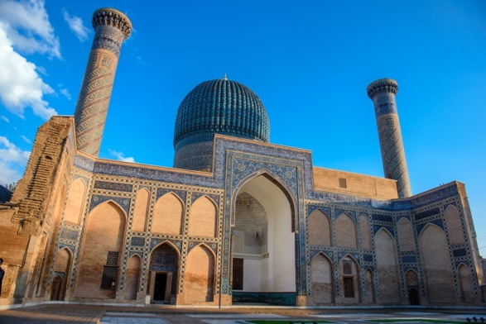

**Программа тура**

|  |  |  |  |
| --- | --- | --- | --- |
| **День 1: Рига**  **Вторник** | | **23:30** Вылет в г.Ташкент | |
| **День 2: Ташкент (обед, ужин)**  **Среда** | | **06:20** Прибытие в Ташкент рейсом HY104.  **08:00** Размещение и отдых в гостинице.  **12:30** Трансфер на обед  **13:00** Обед  **14:00** Экскурсия: площадь и музей им.А.Тимура, площадь Независимости, Площадь Хаст Имам  **19:00** Ужин | |
| Ночь в отеле Shodlyk Palace 3* | | | |
|  |  |  |  |
| **День 3: Ташкент-Самарканд (завтрак, обед, ужин)**  **Четверг** | | **05:00** Завтрак.  **06:30** Трансфер на ж/д вокзал  **08:00** Переезд на скоростном поезде “Афросиаб” **10:08** Прибытие в г.Самарканд.  **10:20** Экскурсия: площадь Регистан, гробница Гур Эмир  **13:00** Обед  **14:00** Продолжение экскурсии: Мечеть Бибиханум некрополис Шахизинда, Обсерватория Улугбека.  **19:00** Ужин + выступление шоу театра “Эль Мероси” | |
| Ночь в отеле Malika Classic 3* | | | |
|  |  |  |  |
| **День 4: Самарканд-Нурата-Айдаркуль (завтрак, ланчбокс, ужин)**  **Пятница** | | **08:00** Завтрак в гостинице.  **09:00** Трансфер в г.Нурата  **13:00** Прибытие в г.Нурата, экскурсия: комплекс Чашма, крепость А.Македонского – Нур  **16:00** Трансфер в юртовый лагерь  **18:30** Прибытие в юртовый лагерь.  **19:00** Ужин у костра с выступлением местного казахского акына | |
| Ночь в юртовом лагере | | | |
|  |  |  |  |
| **День 5: Айдаркуль - Бухара (завтрак, обед, ужин)**  **Суббота** | | **09:00** Завтрак.  **10:00** Экскурсия по окрестностям оз.Айдаркуль, катание на верблюдах (15 мин.)  **12:00** Пикник у озера Айдаркуль  **13:00** Возвращение в юртовый лагерь  **13:30** Трансфер в г.Бухара  **18:00** Прибытие в г.Бухара  **19:00** Ужин + выступление шоу “Нодира Деван Беги” | |
| Ночь в отеле Porso 3* | | | |
|  |  |  |  |
| **День 6: Бухара (завтрак, обед, ужин)**  **Воскресенье** | | **09:00** Завтрак.  **10:00** Экскурсия по городу: мавзолей Саманидов, Чашма и Аюб, Арк, Зиндан  **13:00** Обед  **14:00** Продолжение экскурсии: Ляби Хаус, Чор Минор, Боло Хаус, дворец Ситора Мохи Хоса  **19:00** Ужин | |
| Ночь в отеле Porso 3* | | | |
|  |  |  |  |
| **День 7: Бухара - Хива (завтрак, обед, ужин)**  **Понедельник** | | **09:00** Завтрак.  **10:00** Трансфер в г.Хива  **15:00** Прибытие в г.Хива  **15:30** Обед  **16:30** Свободное время  **19:00** Ужин | |
| Ночь в отеле Old Khiva 3* | | | |
|  |  |  |  |
| **День 8: Хива (завтрак, обед, ужин)**  **Вторник** | | **09:00** Завтрак в отеле.  **10:00** Начало экскурсии по Хиве: старый город Ичан-Кала.  **13:00** Обед  **14:00** Продолжение экскурсии: комплекс Пахлавон Махмуд  **18:00** Ужин | |
| Ночь в отеле Old Khiva 3* | | | |
|  |  |  |  |
| **День 9: Хива – Ургенч - Ташкент (завтрак, обед, ужин)**  **Среда** | | **06:00** Завтрак  **07:00** Трансфер в аэропорт в г.Ургенч  **09:10** Перелёт в г.Ташкент рейсом HY052  **10:40** Прибытие в г.Ташкент  **11:40** Экскурсия по г.Ташкент: подземное городище Мингурюк  **13:00** Обед  **14:00** Продолжение экскурсии: медресе Кукельдаш, базар Чорсу  **18:00** Ужин | |
| Ночь в отеле Shodlyk Palace 3* | | | |
|  |  |  |  |
| **День 10: Ташкент-Рига**  **Четверг** | | **01:30** Трансфер в аэропорт  **04:40** Перелет на рейсе HY101 в г.Рига  **08:10** Прибытие в г.Рига. | |

**Цена за человека\***

|  |  |
| --- | --- |
|  | **Стоимость на 1 человека** |
|  | **Отель 3\*** |
| **2 человека** | 1052$ |
| **Группа 10+1 человек** | 717$ |
| **Группа 15+1 человек** | 681$ |
| **Группа 20+1 человек** | 637$ |
| **Доп.оплата за одноместный номер** | 179$ |

* Цены могут измениться в связи с изменением тарифов на гостиницы, авиа и ж/д билеты и т.д.

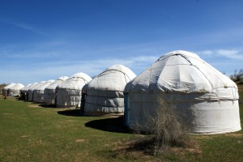

|  |  |
| --- | --- |
| В Стоимость тура входит: | В Стоимость тура не входит: |
| * Гостиницы/юрта (двухместное размещение (TWN)) * Завтрак в отеле и юрте, 1 пикник на оз.Айдаркуль * Англоговорящий/русскоговорящий гид (эскорт) * Транспортные услуги согласно программе * Входные билеты на указанные памятники в программе * Гринкоридор при встрече в аэропорту * Ж/д билет: Ташкент-Самарканд (эконом) * Авиабилет Ургенч-Ташкент (эконом) * Вода (1 литр за день на человека) * Шоу “Нодира Деван Беги” в г.Бухара * Шоу “Эль Мероси” в г.Самарканд * Прогулка на верблюдах (15 мин.) * Выступление казахского акына | * **Международный авиабилет** * **Одноместное размещение** * **Транспорт, услуги гида, питание в свободное время** * **Оплата за питание согласно программе** * **Доплата за фото и видео съемку на монументах** * **Ранний и поздний выезд в гостинице** * **Визовые сборы во время оформления визы** * **Плата за перенос багажа в аэропорту и гостинице** |



**“Elite Tours International”**  Bobur str. – 77; 100090, Tashkent, Uzbekistan Office: (+998 71) 150-66-77; Fax: (+998 71) 129-77-77 E-mail: [sales@elitetours.uz](mailto:sales@elitetours.uz); Web: [www.elitetours.uz](http://www.elitetours.uz)

**ТУР 4**

**“Страна ослепительного солнца”**

**Маршрут:** Ташкент – Самарканд – Бухара – Хива – Ургенч - Ташкент

**Количество дней:** 8 дней/7 ночей

**Транспорт по маршруту:** поезд, авиатранспорт, автотранспорт.

**Особенность тура (информация для турагентов):** стандартный тур для туристов, кто хочет посмотреть основные исторические города, но без посещения юртового лагеря.

**Даты тура:** круглый год, кроме июля

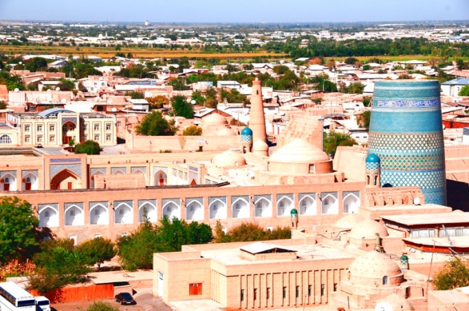

**Программа тура**

|  |  |  |  |
| --- | --- | --- | --- |
| **День 1: Рига**  **Вторник** | | **23:30** Вылет в г.Ташкент | |
| **День 2: Ташкент (обед, ужин)**  **Среда** | | **06:20** Прибытие в Ташкент рейсом HY104.  **08:00** Размещение и отдых в гостинице.  **12:30** Трансфер на обед  **13:00** Обед  **14:00** Экскурсия: площадь и музей им.А.Тимура, площадь Независимости, Площадь Хаст Имам  **19:00** Ужин | |
| Ночь в отеле Shodlyk Palace 3* | | | |
|  |  |  |  |
| **День 3: Ташкент-Самарканд (завтрак, обед, ужин)**  **Четверг** | | **05:00** Завтрак.  **06:30** Трансфер на ж/д вокзал  **08:00** Переезд на скоростном поезде “Афросиаб” **10:08** Прибытие в г.Самарканд.  **10:20** Экскурсия: площадь Регистан, гробница Гур Эмир  **13:00** Обед  **14:00** Продолжение экскурсии: Мечеть Бибиханум некрополис Шахизинда, Обсерватория Улугбека.  **19:00** Ужин + выступление шоу театра “Эль Мероси” | |
| Ночь в отеле Malika Classic 3* | | | |
|  |  |  |  |
| **День 4: Самарканд-Бухара (завтрак, обед, ужин)**  **Пятница** | | **09:00** Завтрак в гостинице.  **10:00** Свободное время  **11:00** Трансфер на ж/д вокзал  **12:15** Переезд на поезде “Шарк”,  **15:20** Прибытие в Бухару.  **15:40** Обед.  **16:40** Размещение в отеле.  **17:00** Ознакомительная экскурсия по площади Пои Калян, прогулка по торговым рядам  **19:30** Ужин + выступление шоу “Нодира Деван Беги” | |
| Ночь в отеле Porso 3* | | | |
|  |  |  |  |
| **День 5: Бухара (завтрак, обед, ужин)**  **Суббота** | | **09:00** Завтрак.  **10:00** Экскурсия по городу: мавзолей Саманидов, Чашма и Аюб, Арк, Зиндан  **13:00** Обед  **14:00** Продолжение экскурсии: Ляби Хаус, Чор Минор, Боло Хаус, дворец Ситора Мохи Хоса  **19:00** Ужин | |
| Ночь в отеле Porso 3* | | | |
|  |  |  |  |
| **День 6: Бухара - Хива (завтрак, обед, ужин)**  **Воскресенье** | | **09:00** Завтрак.  **10:00** Трансфер в г.Хива  **15:00** Прибытие в г.Хива  **15:30** Обед  **16:30** Свободное время  **19:00** Ужин | |
| Ночь в отеле Old Khiva 3* | | | |
|  |  |  |  |
| **День 7: Хива – Ургенч - Ташкент (завтрак, обед, ужин)**  **Понедельник** | | **09:00** Завтрак в отеле.  **10:00** Начало экскурсии по Хиве: старый город Ичан-Кала.  **13:00** Обед  **14:00** Продолжение экскурсии: комплекс Пахлавон Махмуд  **19:00** Ужин  **20:00** Трансфер в аэропорт г.Ургенч  **22:30** Вылет из г.Ургенч  **00:35** Прибытие в г.Ташкент | |
| Ночь в отеле Shodlyk Palace 3* | | | |
|  |  |  |  |
| **День 8: Ташкент (завтрак, обед)**  **Вторник** | | **08:00-09:00** Завтрак в гостинице.  **09:00** Экскурсия: подземное городище Мингурюк, медресе Кукельдаш, Чорсу  **14:00** Обед  **15:00** Трансфер в аэропорт  **18:25** Вылет из г.Ташкент в г.Рига рейсом HY103  **21:55** Прибытие в г.Рига | |

**Цена за человека (март,апрель,май,июнь,август,сентябрь, октябрь)\***

|  |  |
| --- | --- |
|  | **Стоимость на 1 человека** |
|  | **Отель 3\*** |
| **2 человека** | 895$ |
| **Группа 10+1 человек** | 602$ |
| **Группа 15+1 человек** | 570$ |
| **Группа 20 человек** | 533$ |
| **Доп.оплата за одноместный номер** | 110$ |

* Цены могут измениться в связи с изменением тарифов на гостиницы, авиа и ж/д билеты и т.д.

****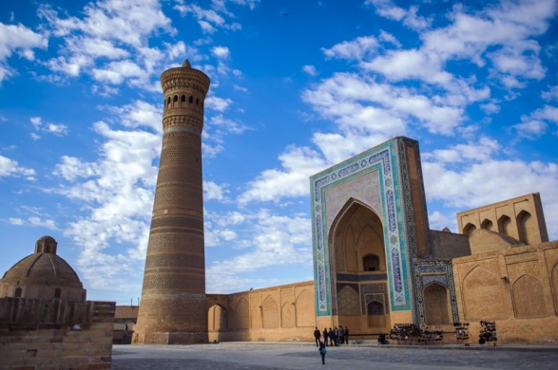

|  |  |
| --- | --- |
| В Стоимость тура входит: | В Стоимость тура не входит: |
| * Гостиницы (двухместное размещение (TWN)), ранний заезд в Shodlyk * Завтрак в отеле * Англоговорящий/русскоговорящий гид (эскорт) * Транспортные услуги согласно программе * Входные билеты на указанные памятники в программе * Гринкоридор при встрече в аэропорту * Ж/д билет: Ташкент-Самарканд, Самарканд-Бухара (эконом) * Авиабилет Ургенч-Ташкент (эконом) * Вода (1 литр за день на человека) * Шоу “Нодира Деван Беги” в г.Бухара * Шоу “Эль Мероси” в г.Самарканд | * **Международный авиабилет** * **Одноместное размещение** * **Транспорт, услуги гида, питание в свободное время** * **Оплата за питание согласно программе** * **Доплата за фото и видео съемку на монументах** * **Ранний и поздний выезд в гостинице** * **Визовые сборы во время оформления визы** * **Плата за перенос багажа в аэропорту и гостинице** |





**“Elite Tours International”**  Bobur str. – 77; 100090, Tashkent, Uzbekistan Office: (+998 71) 150-66-77; Fax: (+998 71) 129-77-77 E-mail: [sales@elitetours.uz](mailto:sales@elitetours.uz); Web: www.elitetours.uz

**ТУР 5**

**“На перекрестке Вечности и Мастерства” (тур для “Kulta Edieni”)**

**Маршрут:** Ташкент – Коканд – Фергана – Маргилан – Риштан – Ташкент – Самарканд - Бухара - Ташкент

**Количество дней:** 8 дней/7 ночей

**Транспорт по маршруту:** поезд, авиатранспорт, автотранспорт.

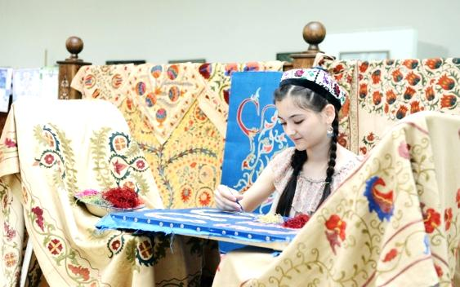

**Особенность тура (информация для турагентов):** данный тур вы можете увидеть по LTV1 7 декабря в программе “ Kulta Edieni ”, в октябре 2016 года наша компания организовала данный тур для съемок серии про Узбекистан. Данный тур содержит посещение дворца Худояр Хана – последнего кокандского хана, который был построен в 1871 году, мечеть Жоми, построенная в 1800 году, особенность данной мечети в своеобразной резьбе колон. Также в Коканде туристы могут посетить медресе Норбутаби – оно славится работой известного резчика по ганчу – бухарца Усто Касимджана. В Маргилане туристы могут посетить уникальный завод по изготовлению шёлковой ткани: туристы смогут ознакомиться с производством шелковой нити, окраской нити, изготовлением непосредственно ткани, вышивкой. Сайт завода: <http://ikat-yodgorlik.com/>. В г.Риштан туристам предлагается ознакомиться с изготовлением керамических изделий, так как данный город уже не одно столетие славится своими мастерами по керамике. Улицы города заполнены различными работами разных мастеров, чтобы посетители смогли оценить разницу в рисунках и изготовлении керамики, поэтому вдоль каждой улицы выставлены ряды керамических изделий. В г.Самарканд мы также предлагаем туристам посетить завод по изготовлению шёлковой бумаги и ознакомиться с самим процессом изготовления бумаги. Во время переезд Ташкент-Фергана туристы смогут полюбоваться горной природой Ферганской долины – перевалом Камчик. Но переезд через перевал осуществляется только на легковых машинах, поэтому заранее предупреждаем, что если будут группы, то они будут путешествовать по Ферганской долине на легковых машинах.

**Даты тура:** конец апреля, май, начало июня, август, сентябрь, октябрь



**Программа тура**

|  |  |  |  |
| --- | --- | --- | --- |
| **День 1: Рига**  **Вторник** | | **23:30** Вылет в г.Ташкент | |
| **День 2: Ташкент (обед, ужин)**  **Среда** | | **06:20** Прибытие в Ташкент рейсом HY104.  **08:00** Размещение и отдых в гостинице.  **12:30** Трансфер на обед  **13:00** Обед  **14:00** Экскурсия: площадь и музей им.А.Тимура, площадь Независимости, подземное городище Мингурюк  **19:00** Ужин | |
| Ночь в отеле Shodlyk Palace 3* | | | |
|  |  |  |  |
| **День 3: Ташкент – Коканд - Фергана (завтрак, обед, ужин)**  **Четверг** | | **07:00** Завтрак  **08:00** Трансфер в г.Коканд через перевал Камчик  **12:30** Прибытие в г.Коканд, обед  **13:30** Экскурсия: дворец Худояр Хана, мечеть Жоми, медресе Норбутаби  **17:30** Переезд в г.Фергана  **18:30** Прибытие в г.Фергана, ужин | |
| Ночь в отеле Club 777 3* | | | |
|  |  |  |  |
| **День 4: Фергана – Маргилан – Риштан - Ташкент (завтрак, обед, ланчбокс, ужин)**  **Пятница** | | **08:00** Завтрак  **09:00** Переезд в г.Маргилан  **09:30** Экскурсия по заводу, который специализируется на изготовлении шёлковой национальной ткани и шёлковых ковров, ознакомление со всем процессом от самого начала.  **11:30** Трансфер на обед  **12:00** Обед  **13:00** Трансфер в г.Риштан  **14:00** Прибытие в г.Риштан, мастер-класс по изготовлению керамики  **16:00** Трансфер в г.Ташкент  **21:30** Прибытие в г.Ташкент, поздний ужин | |
| Ночь в отеле Shodlyk Palace 3* | | | |
|  |  |  |  |
| **День 5: Ташкент-Самарканд (завтрак, обед, ужин)**  **Суббота** | | **05:00** Завтрак.  **06:30** Трансфер на ж/д вокзал  **08:00** Переезд на скоростном поезде “Афросиаб” **10:08** Прибытие в г.Самарканд.  **10:20** Экскурсия: площадь Регистан, гробница Гур Эмир  **13:00** Обед  **14:00** Продолжение экскурсии: Мечеть Бибиханум некрополис Шахизинда, Обсерватория Улугбека.  **19:00** Ужин | |
| Ночь в отеле Malika Classic 3* | | | |
|  |  |  |  |
|  |  |  |  |
| **День 6: Самарканд-Бухара (завтрак, обед, ужин)**  **Воскресенье** | | **07:00** Завтрак в гостинице.  **08:00** Трансфер на фабрику по изготовлению шёлковой бумаги “Мерос”, экскурсия по фабрике  **11:00** Трансфер на ж/д вокзал  **12:15** Переезд на поезде “Шарк”  **15:20** Прибытие в Бухару.  **15:40** Обед.  **16:40** Размещение в отеле.  **17:00** Ознакомительная экскурсия по площади Пои Калян, прогулка по торговым рядам, мавзолей Саманидов, Чашма и Аюб, Ляби Хаус, Чор Минор  **19:30** Ужин + выступление шоу “Нодира Деван Беги” | |
| Ночь в отеле Porso 3* | | | |
|  |  |  |  |
| **День 7: Бухара-Ташкент (завтрак, обед, ужин)**  **Понедельник** | | **08:00** Завтрак.  **09:00** Экскурсия по городу: дворец Ситора Мохи Хоса  **12:00** Продолжение экскурсии: Боло Хаус, Арк  **13:00** Обед  **14:00** Трансфер на ж/д вокзал  **15:21** Переезд на скоростном поезде в г.Ташкент  **19:10** Прибытие в г.Ташкент. Трансфер в гостиницу.  **20:00** Ужин | |
| Ночь в отеле Shodlyk Palace 3* | | | |
|  |  |  |  |
| **День 8: Ташкент (завтрак, обед)**  **Вторник** | | **09:00** Завтрак  **10:00** Продолжение экскурсии по г.Ташкент: площадь Хаст Имам, медресе Кукельдаш, базар Чорсу  **13:00** Обед  **15:00** Трансфер в аэропорт  **18:25** Вылет из г.Ташкент в г.Рига рейсом HY103  **20:55** Прибытие в г.Рига | |

**Цена за человека\***

|  |  |
| --- | --- |
|  | **Стоимость на 1 человека** |
|  | **Отель 3\*** |
| **2 человека** | 587$ |
| **Группа 10+1 человек** | 472$ |
| **Группа 15+1 человек** | 459$ |
| **Группа 20+1 человек** | 421$ |
| **Доп.оплата за одноместный номер** | 102$ |

* Цены могут измениться в связи с изменением тарифов на гостиницы, авиа и ж/д билеты и т.д.

****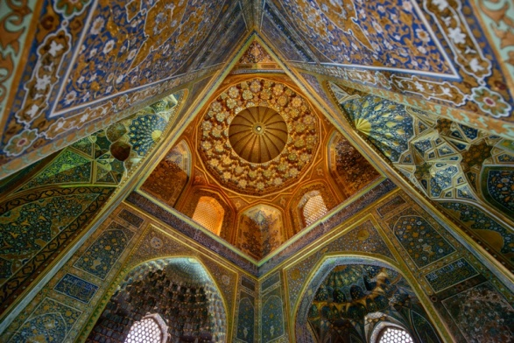

|  |  |
| --- | --- |
| В Стоимость тура входит: | В Стоимость тура не входит: |
| * Гостиницы (двухместное размещение (TWN)) * Завтрак в отеле * Англоговорящий/русскоговорящий гид-эскорт * Транспортные услуги согласно программе * Входные билеты на указанные памятники и фабрики в программе * Гринкоридор при встрече в аэропорту * Ж/д билет: Ташкент-Самарканд, Самарканд-Бухара, Бухара - Ташкент (эконом) * Вода (1 литр за день на человека) * Шоу “Нодира Деван Беги” | * **Международный авиабилет** * **Одноместное размещение** * **Транспорт, услуги гида в свободное время** * **Питание согласно программе** * **Оплата за обед согласно программе** * **Доплата за фото и видео съемку на монументах** * **Ранний и поздний выезд в гостинице** * **Визовые сборы во время оформления визы** * **Плата за перенос багажа в аэропорту и гостинице** |



****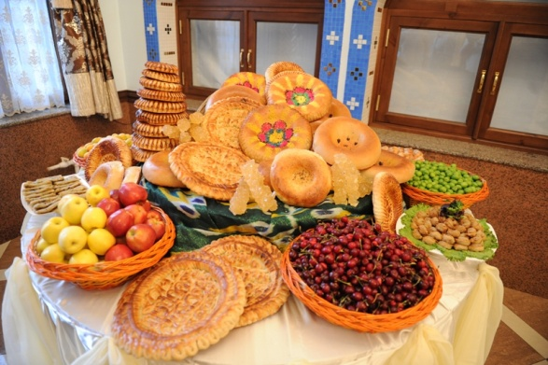

**ПРИМЕЧАНИЕ: При использовании фото каталога на сайте укажите обязательно авторство: фото были предоставлены фотографами Elter, Mukhiddin A Lee, Аълохон Абдуллаев**

**Доп.информация по турам:** Музей им.А.Тимура содержит уменьшенные макеты всех исторических городов Узбекистна, поэтому мы обязательно ставим данный музей в начало программы. На площади А.Тимура можно ознакомиться с двумя идентичными курантами г.Ташкента, подобный ансамбль есть только в г.Ташкент. На площади Хаст Имам (Хазрати Имам) также представлен музей, где хранится древняя копия Корана (7 век), на базаре Чорсу гости смогут приобрести сувениры и нац.ткани по доступным ценам, также в летний и весенний период гости как правило приобретают наши фрукты, которые достаточно дешевые в сезон. Скоростной поезд “Афросиаб” схож с поездом “Сапсан”, особых различий между эконом классом и бизнес-классом нет, основное различие в размере кресла. Во время поездки туристам предлагают бесплатно сдобную булочку, чай, наушники. В вагоне поезда функционирует телевизор, кондиционер. Места сидячие и нет разграничений на купе. Поезд “Шарк” менее комфортный по сравнению с “Афросиаб”, мы изначально закладывает билеты только на первый класс. Есть деление на купе: 3х-местные, 6-местные. Есть отдельно СВ-вагон, там 2х-местные места. В купе есть телевизор, розетки, салфетки. Чай, вода и др. приносят по требованию за доп.плату. Кондиционер работает только с 1го мая. В г.Бухара гостиницы расположены непосредственно в старом городе, поэтому в день прибытия в г.Бухара не предусмотрен транспорт для экскурсии по Пои Калян, так как там узкие улочки предназначенные для пеших прогулок. При ознакомлении туристов с туром, можете упомянуть, что Дворец Ситора Мохи Хоса объединяет в себе европейский стиль с восточным стилем: использовано большое количество венецианского стекла. Также во дворе дворца живет множество павлинов, которые обитают там круглосуточно.

**Важная информация:** у нас строгие правила касаемо регистрации в гостинцах. Турист ночью должен обязательно проживать в гостинице, иначе ему будет отказано в регистрации и как следствие у него возникнут большие проблемы при вылете из страны, грозящие огромным штрафом. Все ж/д и авиабилеты по местным направлениями обязательно должны быть сохранены в течение всей поездки. Меню для групп мы можем менять за день до обслуживания в данном ресторане и за доп.плату, поэтому групповое меню обговаривается до приезда группы. Для индивидуалов мы как правило только рекомендуем рестораны, а заказывают и оплачивают они сами на месте. Для регистрации на межд.рейс туристам необходимо быть в аэропорту ровно за три часа до вылета. Туристическая виза не может быть продлена, если турист уже получил визу. В экстренных случаях можно будет продлить визу максимум на один день при наличии определенных документов.

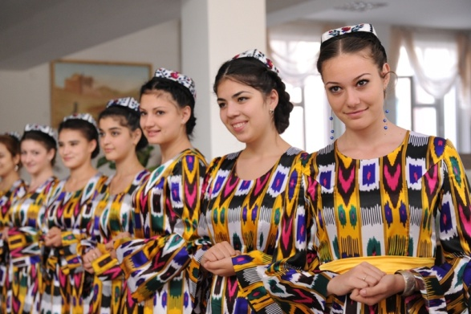



ELITE TOURS INTERNATIONAL

 77, Bobur Str.,

Tashkent, 100090, Uzbekistan

 Tel: + 998 71 129 77 77

 Skype: elite-tours-international

Email: [inbound@elitetours.uz](mailto:inbound@elitetours.uz),

[sales@elitetours.uz](mailto:sales@elitetours.uz)

Web: www.eastroute.com

**Discover new world with us!**